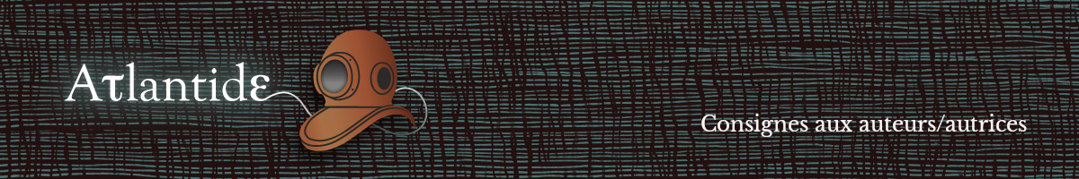

L’envoi d’une proposition d’article implique dès le début l’acceptation par les auteurs et autrices des conditions d’évaluation et de publication présentées dans la charte téléchargeable sur le site. Nous vous remercions d’en prendre connaissance attentivement et d'en accepter les conditions dans la page type en cochant la case prévue à cet effet.

Les textes sont à rédiger et à envoyer en utilisant impérativement la page-type (à télécharger sur le site).

La proposition est à envoyer par courrier électronique à l’éditeur/éditrice scientifique du numéro ou pour les Varia à l’adresse de la revue : atlantide@univ-nantes.fr

La composition de votre article

La page-type matérialise et présente les principales bases du format d’édition. Elle comprendra votre texte ainsi que plusieurs encadrés à renseigner (des précisions sont données dans la page-type) :

- une présentation biographique,
- une liste éventuelle d’évaluateurs potentiels,
- un résumé de votre article en français et en anglais,
- une liste de mots-clés en français et en anglais.

Le format numérique permet une certaine souplesse, mais il est demandé de ne pas dépasser les 40 000 signes (y compris espaces ; bibliographie et annexes non comprises) sauf si la qualité de l’article ou le sujet le justifient (l’appréciation sera laissée au comité éditorial et aux experts).

Afin de garantir l’anonymat lors de l’expertise, les auteurs et autrices doivent s’abstenir de faire figurer toute référence à leurs publications antérieures ou en projet, à la première personne : s’y référer de préférence à la troisième personne (voir ci-après complément concernant les références).

Le corps du texte

- À la première occurrence, indiquer en entier le prénom des auteurs et autrices cité·es, puis utiliser uniquement le nom sans le prénom, ni l’initiale du prénom.
(Attention dans les renvois bibliographiques, ne jamais indiquer les prénoms : voir plus loin).

- Limiter les niveaux de titrage (si possible au maximum trois).
- Choisir des titres courts pour éviter les problèmes de mise en page.
- Mettre en italique les mots d’origine latine ou étrangère ainsi que les titres d’ouvrage, de revue…
- Limiter l’usage du gras et du souligné.
- Utiliser les guillemets français « ».
- Utiliser les lettres soudées : œ, Œ, æ, Æ, etc.
- Accentuer les capitales : : É, À, etc. (sauf pour les sigles qui ne prennent pas d’accentuation).
- Utiliser l’espace insécable après : n° , p. , chap. , vol.
Le raccourci clavier de l’espace insécable est [Ctrl + Maj. + espace] dans Word (Windows et Mac OS), [Ctrl + espace] dans OpenOffice.

Les notes de bas de page

Les notes de bas de page sont exclusivement réservées aux précisions et informations de type non bibliographique (à l’exception des sources archivistiques). Voir ci-après pour la liste des références bibliographiques.

L’appel de note se place avant les signes de ponctuation et après le guillemet fermant :
Selon Jacques Périn, l’apport de cette théorie est présenté comme plus que limité dans le temps¹.
Selon Jacques Périn, l’apport de cette théorie « est plus que limité dans le temps »¹.

sauf pour les citations se terminant par un point et n’intégrant pas une phrase :
« L’apport de la théorie est plus que limité dans le temps. »¹

Les citations ou extraits de corpus…

Généralités
Les citations doivent être vérifiées et référencées par un renvoi bibliographique (voir ci-après).
Ne pas mettre le texte de la citation en italique.
« » Introduire et fermer par des guillemets français.
“ ” Utiliser les guillemets anglais pour les citations de second rang (citation dans la citation).
[…] Utiliser les crochets pour les coupes, commentaires ou inserts.
/ Utiliser la barre oblique pour les vers (« Un pavillon à claires-voies / Abrite doucement nos joies »).
La ponctuation est intégrée à la citation, avant le guillemet fermant, si elle en est indissociable.
Si la citation ne constitue pas une phrase complète, la ponctuation est placée après les guillemets.

Pour les citations longues (à partir de 5 lignes)
Ne pas utiliser les guillemets.
Utiliser la police taille 9.
Utiliser un paragraphe décroché : un interligne avant et après,
avec un retrait de 1 cm à gauche s’il s’agit d’une citation en prose,
avec un retrait de 2 cm à gauche s’il s’agit d’une citation poétique.

Pour les citations en langues étrangères (voir ci-après).

Les illustrations (figures, tableaux, graphiques, images…)

IMPORTANT
- Pour toutes les illustrations présentes dans l'article, vous avez obtenu l’accord pour leur diffusion sur la plateforme Pergola.
- Toutes les démarches en lien avec les droits d’utilisation, de reproduction et de diffusion sont à votre initiative et à votre charge. La revue peut vous en demander attestation.
- Les sources devront être systématiquement indiquées.
- Merci de nous communiquer les illustrations dans des fichiers séparés (un fichier par illustration, portant le numéro de l’illustration et son titre) et de haute qualité (une perte de qualité découle parfois de la mise en ligne.

Pour les œuvres d’art, veuillez préciser le titre de l’œuvre, l’année de réalisation, le type de médium et la technique (huile sur toile, tempera sur bois, fusain sur papier, etc.), les dimensions de l’original en cm (123 x 114), le lieu précis où elle est conservée (musée, galerie, collection, bibliothèque…)

Vos illustrations (tableau, figure, image…) sont à présenter dans le format suivant :

Titre placé au-dessus de l’illustration
Utiliser le format numéroté suivant : Figure 1 – Titre
Police taille 9, centré
sans ponctuation à la fin du titre
Source ou Mode de lecture ou Commentaire… placés en dessous de l’illustration en taille 8, centré.

Vous pouvez utiliser l’exemple ci-après (Copier-Coller).

Figure 1 – Exemple de titre de figure
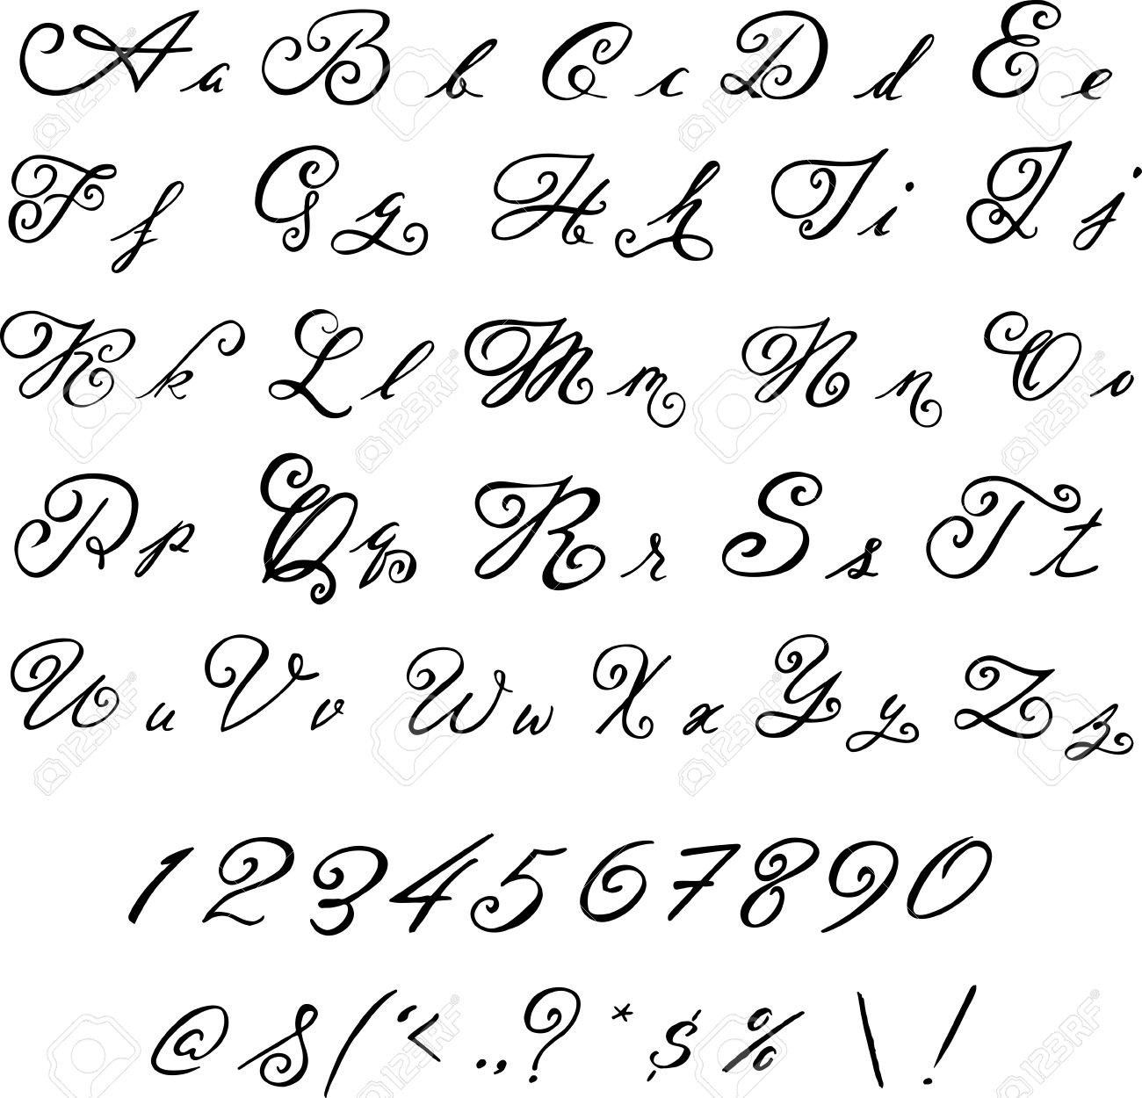
Source : Bibliothèque nationale de France, collection particulière, site internet avec url…

Les références bibliographiques

- Les renvois bibliographiques

Les références sont à signaler directement dans le corps du texte par un renvoi au format suivant (y compris les virgules) : (nom auteur en minuscule, année de publication, pagination si besoin et avec un seul p.).
Ne pas mettre le prénom des auteurs dans les renvois.

Un auteur/autrice (Martin, 1999)
Deux à trois auteurs/autrices (&) (Dupont & Durand, 1990, p. 25-26)
Plus de trois auteurs/autrices (et al.) (sans italique) (Marchand et al., 1990, chap. 3)
Plusieurs références ( ; ) (Martin, 1975 ; Morin, 2012 ; Matelot, 1950)
Plusieurs références d’un auteur/autrice sur une année (a, b…) (Martin, 1999a)
Source secondaire (cité dans) (cité dans Richard, 2002, p. 60)
Référence sans date ou non datée (s.d.) (Martin, s.d.)

IMPORTANT : si vous faites référence à vos propres travaux, n’indiquer ni nom, ni titre, ni date et utiliser la formule suivante dans le corps du texte et dans la liste des références bibliographiques : (Auteur/autrice 1, date 1) (Auteur/autrice 1, date 2), etc.

- La liste bibliographique

Les références complètes sont présentées en fin de texte sous la forme d’une liste classée par ordre alphabétique de noms d’auteur : cette liste ne doit comprendre que les références citées et uniquement celles-ci. Le plus souvent, chaque zone constituant la référence est séparée par une virgule. La référence se termine par un point.

IMPORTANT : pour chaque référence, merci d’indiquer systématiquement le prénom des auteurs/autrices, coordinateurs/coordinatrices, éditeurs/éditrices, traducteurs/traductrices, etc.
RAPPEL : toutes références à des archives sont à mettre en note de bas de page et non dans la liste des références.
RAPPEL : utiliser systématiquement l’espace insécable après « n° » , « p. », « vol. », « chap. »…

Les monographies (livres)

Nom Prénom auteur/autrice(s) nom en capitales accentuées et prénom en entier et en minuscule
Année d’édition entre parenthèses
Titre de l’ouvrage en italique
Ville d’édition sans le pays
Maison d’édition en évitant les sigles

Autres éléments si besoin :
Collection : après la maison d’édition, entre guillemets, en indiquant coll. : coll. « titre de la collection »
Éditeur/éditrice scientifique : prénom et nom suivis de (éd.) ou (éds.)
Maison d’édition : pas obligatoire pour les articles portant sur le domaine antique
Tomaison : Tome 1, Volume 1 en entier sans italique. Si tomaison intégrée au titre, ajout de l’italique
Traduction : voir ci-après
Tous compléments d’information : entre parenthèses et en fin de note (2e édition…)

Exemples
Duré Nathalie (2000), L’auteur comme œuvre, Orléans, Presses universitaires d’Orléans.
Prunot Albert & Dépont Pierre (1995), Les sciences de la terre, Tome 2, Paris, Centrédition, coll. « Terre ».
Prieur Marcel (1998), Histoire des belles lettres, Tome 3. La lettrine, Pierre Clair & Anne Fer (éds.), Paris, Gallimard (3e édition).

Les traductions, éditions utilisées, reproductions, œuvres complètes, réunies

RUSSELL Bertrand (1919), Introduction to Mathematical Philosophy, Londres, George Allen & Unwin. Traduction française par George Moreau : Introduction à la philosophie mathématique, Paris, Payot, 1952.

BOUGAINVILLE Louis A. (1771), Voyage autour du monde par la frégate du roi La Boudeuse, Paris, Saillant & Nyon. Édition utilisée : Lille, Société Sainte Augustin, 1889.

LAGRANGE Joseph-Louis (1773), « Recherches d’arithmétique », Nouveaux mémoires de l’Académie des sciences et belles-lettres de Berlin, p. 265-312. Reproduit dans Œuvres, Joseph-Alfred Serret (éd.), volume 3, Paris, Gauthier-Villars, 1869, p. 695-758.

Gautier Théophile (1981), La cafetière, dans La morte amoureuse, avatar et autres récits fantastiques, Paris, Gallimard, p. 45-57.

Les contributions dans un ouvrage collectif

Nom Prénom nom en capitales accentuées et prénom en entier et en minuscule
Année d’édition entre parenthèses
Titre de la contribution entre guillemets français « »
dans en minuscule (ne pas utiliser In)
Prénom Nom éditeur, directeur… en minuscule et suivi de (éd.) (éds.) ou (dir.)
Titre de l’ouvrage en italique
Ville d’édition sans le pays
Maison d’édition en évitant les sigles
Pagination de la contribution en utilisant un seul [ p. ]

Marchand Pierre & Dupont Pierre (2001), « Le rapport sur les progrès technologiques », dans Édith Chemin & Georges Durand (éds.), Les lettres et les sciences à la fin du Second Empire, Pornic, Éditions du temps, p. 199-229.

Les articles dans une revue, un cahier…

Nom Prénom nom en capitales accentuées et prénom en entier et en minuscule
Date de parution entre parenthèses
Titre de l’article entre guillemets français « »
Titre de la revue en italique et titre en entier
Numérotation sans majuscule et en abrégé : sér., n°, vol., fasc., etc.
Titre du numéro (si besoin) entre parenthèses
Jour et mois de parution (si besoin) en lettres
Pagination de l’article en utilisant un seul [ p. ]

Rabuteau Isabelle (1991), « Mémoire sur la faune », Bulletin de la Société géologique de France, sér. 3, vol. 2, n° 258 (La faune en question), 25 mai, p. 157-180.

Les colloques, congrès…

non publiés
Nom Prénom (année), « Titre de la communication », communication présentée au intitulé du colloque, Titre du colloque si existant, Lieu du colloque (Pays).

Marchand Pierre (2010) « Les Belles lettres d’hier à aujourd’hui », communication présentée au 25e congrès de l’AIPU, Les questions de genre en littérature, Montpellier (France).

publiés
Marchand Pierre (2010), « Les sciences de demain », dans L’avenir scientifique : actes du colloque de la Société Savante de Limoges, Paris, Presses universitaires de Paris, p. 150-165.

Les thèses et mémoires

Nom prénom (année de soutenance), Titre, Type de mémoire, Université de soutenance et ville de l’université si nécessaire.

MARCHAND Pierre (2001), Les représentations de la Terre dans la peinture du xix^{e} siècle, Thèse de doctorat, Université Pierre Mendès-France, Grenoble.

Les documents non publiés ou à diffusion limitée

Nom prénom (année de référence), Titre du document, Document non publié, Organisme de référence (commanditaire, diffuseur…), Ville de cet organisme (Pays).

Martin Pierre (2008), Les bibliothèques de France : rapport d’activité, Document non publié, Centre Georges Pompidou, Paris (France).

Les documents consultés sur un site Internet & Doi

Pour les documents publiés en ligne et les pages web, ajouter l’adresse URL à la fin de la référence, sans point final, avec date de consultation (surtout si le contenu de la page est susceptible de changer).

MARCHAND Pierre (2010) « Les Belles lettres d’hier à aujourd’hui », communication présentée au 25e congrès de l’AIPU, Montpellier (France), http://www.aipu/monde007, consulté le 12 mars 2025.

Pour le DOI (Identifiant numérique), l’ajouter à la fin de la référence sous le format suivant :
doi : xxxxxxx (sans point final)

Rouxel Alain (2010), « Formes du texte », dans M. Lebrun (dir.), Littératures et pratiques d’enseignement, Louvain, Presse Universitaire de Louvain, doi : 10.1111/1.145

Les références audiovisuelles

Cinéma
Nom Prénom (fonction) (année), Titre du film, pays de production, société de production, durée (en minutes), couleur ou noir et blanc (Film).

BERGMAN Ingmar (réalisateur) (1957), Le septième sceau, Suède, Svensk Filmindustri, 96 min, noir et blanc (Film).

Séries télévisuelles
Nom Prénom (fonction) (année), Titre de la série, pays de production, société de production, nombre de saisons ou d’épisodes, couleur ou noir et blanc (Série télévisée).

LYNCH David (showrunner) (1990), Twin Peaks, États-Unis, Lynch/Frost Productions, 30 épisodes, couleur (Série télévisée).

Émissions radiophoniques
Nom Prénom (producteur/productrice ou animateur/animatrice) (année), Titre de l’épisode, nom de l’émission, chaîne, date complète de diffusion (Émission radiophonique).

ANGELIER François (producteur et animateur) (2023), Lovecraft, visions d’un autre monde, Mauvais Genres, France Culture, 28 octobre 2023 (Émission radiophonique).

Émissions télévisées
Nom Prénom (producteur/productrice ou animateur/animatrice) (année), Titre de l’épisode, nom de l’émission, chaîne, date complète de diffusion (Émission télévisée).

PIVOT Bernard (animateur) (1985), Spéciale Marguerite Duras, Apostrophes, Antenne 2, 8 mars 1985 (Émission télévisée).

Jeux vidéo
Développeur (année de sortie), Titre du jeu, plateforme(s) de jeu, pays de production, éditeur.

FIRAXIS Games (développeur) (2005), Civilization IV, PC, États-Unis, 2K Games.

Les langues étrangères : textes, citations et références

Les éléments en langues étrangères dans un texte en français

- Pour les mots en langues étrangères : mettre le mot en italique.

- Pour les citations en langues étrangères

- Mettre la citation entre guillemets français « » (pour des raisons d’harmonisation esthétique).
- Préférer la traduction française dans le corps d’un texte rédigé en français, avec mention de la langue originale soit entre parenthèses, soit en note de bas de page.
- Si vous indiquez la citation en langue originale et sa traduction, présentez d’abord la citation en langue originale, ensuite la traduction (une note de bas de page peut référencer chacune des citations).
- S’il s’agit d’une traduction personnelle, indiquez entre parenthèses (Notre traduction).

- Pour les références étrangères dans la liste bibliographique (pour des raisons d’harmonisation esthétique).

- Respecter les modèles présentés dans « Les références bibliographiques »,
- Respecter l’usage des guillemets français.
- Franciser les éléments bibliographiques (ville d’édition en français par exemple),

Exemple :
DURAN Martin (1999), « Form in Classical Poetry », dans Georg Mill (éd.), The Collected Essays, Londres, Éditions Routledge, p. 197-200.

Les articles rédigés en langues étrangères (anglais, italien…)

- Pour le corps du texte, respecter dans son intégralité l’orthographe, la ponctuation, la typographie (guillemets, majuscules…) de la langue étrangère.
- Pour les références bibliographiques, adapter les modèles présentés dans « Les références bibliographiques » aux usages de langue.

Exemple :
DURAN Martin (1999), “Form in Classical Poetry”, in Georg Mill (ed.), The Collected Essays, London, Edition Routledge, p. 197-200.

Les polices de caractère pour les langues étrangères

Pour le grec, il est conseillé d’utiliser les polices Unicode ; pour le chinois, les polices Arial Unicode MS ou Simsun.

Pour les autres langues, il est préférable en amont de demander les possibilités et contraintes techniques auprès de la revue.

Quelques rappels pour le français

Crochets [bbb] pas d’espace intérieur
Deux-points : espace insécable avant, espace après
Guillemets français « vv » Espace insécable à l’intérieur
Parenthèses (bbb) pas d’espace intérieur
Point. pas d’espace avant, espace après
Points de suspension… trois points sans espace avant, espace après
Point d’exclamation ! espace insécable avant, espace après
Point d’interrogation ? espace insécable avant, espace après
Point virgule ; espace insécable avant, espace après
Tirets espace avant et après
pour incise : utiliser le tiret cadratin ( — )
pour dialogue : utiliser le tiret cadratin ( — )
pour énumération : utiliser le tiret demi-cadratin ( – )
pour trait d’union : utiliser le tiret simple ( - )

Dates espace insécable entre le jour, le mois et l’année
Nombres espace insécable au sein des nombres (ex : 1 000 000)
Sigles en capitales, sans espace, sans accentuation et sans points abréviatifs (INSPE)
Indiquer la dénomination complète lors de la première occurrence :
Institut national supérieur du professorat et de l'éducation (INSPE)

Pagination Utiliser un seul p. (exemple, p. 125-127)
Versification Utiliser un seul v. même si la référence renvoie à plusieurs vers

Voir (Cf.) Préférer « Voir » à « Cf. » (confer) qui invite uniquement à comparer des textes ou des idées.

Le raccourci clavier de l’espace insécable est [Ctrl + Maj. + espace] dans Word (Windows et Mac OS), [Ctrl + espace] dans OpenOffice.

